ISTRSKA BELICA – Beneša 2021

Vsebnost olja v laboratorijski oljarni pri sorti Istrska belica na lokaciji Beneša od 2011 dalje

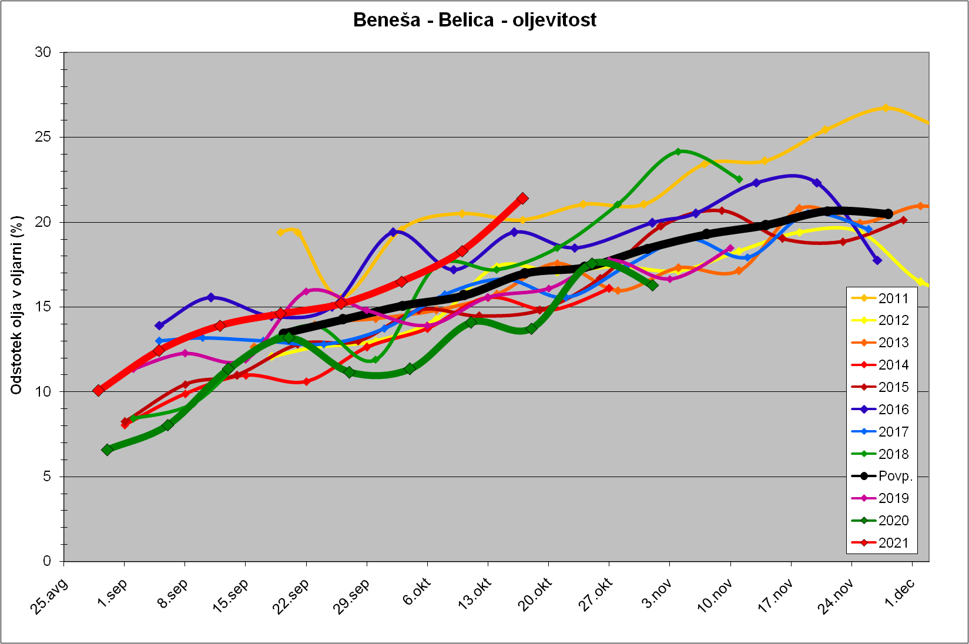

Trdota plodov pri sorti Istrska belica na lokaciji Beneša od 2011 dalje
